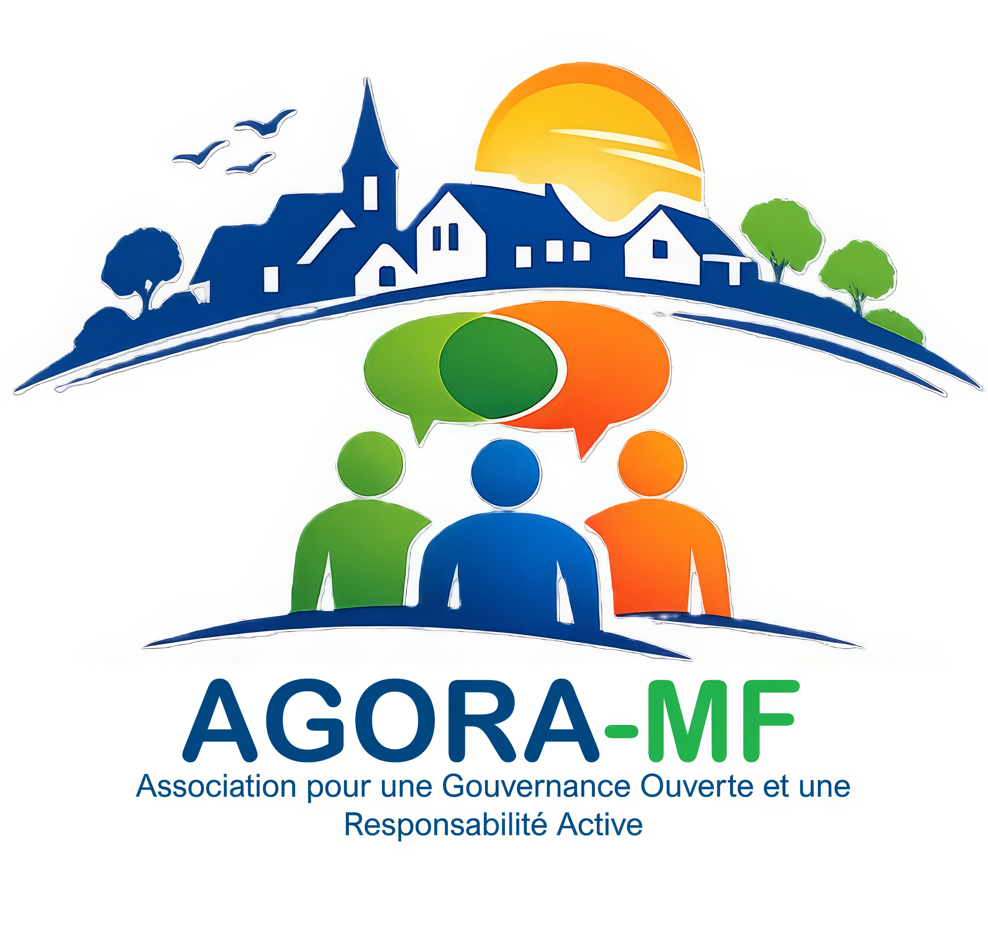
Kit de première réunion
AGORA-MF – Association pour une Gouvernance Ouverte
et une Responsabilité Active à Moncourt-Fromonville
Version de travail du 02 juin 2026

KIT DE PREMIÈRE RÉUNION
Association LA LUNE – L’Union pour un Nouvel Essor

1. Ordre du jour type
- Accueil des participants.
- Rappel du contexte : après les élections, maintenir le collectif et l’information citoyenne.
- Présentation de l’AGORA-MF – Association pour une Gouvernance Ouverte et une Responsabilité Active à Moncourt-Fromonville
- Présentation des statuts, du règlement intérieur et de la charte de communication.
- Présentation du rôle des trois élus d’opposition et de la séparation avec l’association.
- Présentation des premiers groupes de travail.
- Appel à adhésion et recueil des contacts.
- Questions / réponses.
- Calendrier des prochaines actions.

2. Feuille de présence
N° | Nom / prénom | Commune | E-mail | Téléphone | Accord | Signature
1 | [Nom Prénom] | [Commune] | [E-mail] | [Téléphone] | ☐ Adhésion ☐ Newsletter | Signature
2
3
4
5
6
7
8
9
10

3. Modèle de procuration
Je soussigné(e) [nom, prénom], membre de l’association AGORA-MF – Association pour une Gouvernance Ouverte et une Responsabilité Active à Moncourt-Fromonville, donne pouvoir à [nom, prénom] pour me représenter lors de l’assemblée générale du [date], signer la feuille de présence, prendre part aux délibérations et voter en mon nom sur les questions inscrites à l’ordre du jour.
Fait à Moncourt-Fromonville, le [date].
Mandant | Mandataire
Nom :  Fonction :  Signature : | Nom :  Fonction :  Signature :

4. Calendrier de lancement – 100 jours
Période | Actions
J + 0 à J + 15 | Assemblée constitutive, signature des statuts, déclaration, publication JOAFE, récépissé.
J + 15 à J + 30 | Compte bancaire, adresse mail, page de présentation, formulaire d’adhésion.
J + 30 à J + 45 | Première réunion publique, lancement newsletter, constitution des groupes de travail.
J + 45 à J + 70 | Premier compte rendu citoyen, première note thématique, calendrier des conseils municipaux.
J + 70 à J + 100 | Bilan du lancement, ajustement de la gouvernance, programme trimestriel d’actions.

5. Groupes de travail proposés
- Finances locales et fiscalité communale.
- Urbanisme, travaux, voirie et stationnement.
- Environnement, cadre de vie et patrimoine.
- Sécurité, tranquillité et prévention.
- Vie associative, jeunesse, seniors et solidarité.
- Communication, transparence et participation citoyenne.

6. Trame de compte rendu
Rubrique | Contenu
Date du conseil | [date]
Principaux sujets | [liste]
Décisions votées | [délibérations / résultats]
Position des élus d’opposition | [faits et explications]
Questions soulevées | [questions / demandes de clarification]
Analyse citoyenne | [analyse de l’association, à distinguer des faits]
Prochaines étapes | [actions / demandes / réunion]

